TẠI SAO PHỤ HUYNH NÊN ĐẦU TƯ CON GIỎI TIẾNG ANH 4 KĨ NĂNG
VÀ THI CHỨNG CHỈ IELTS?
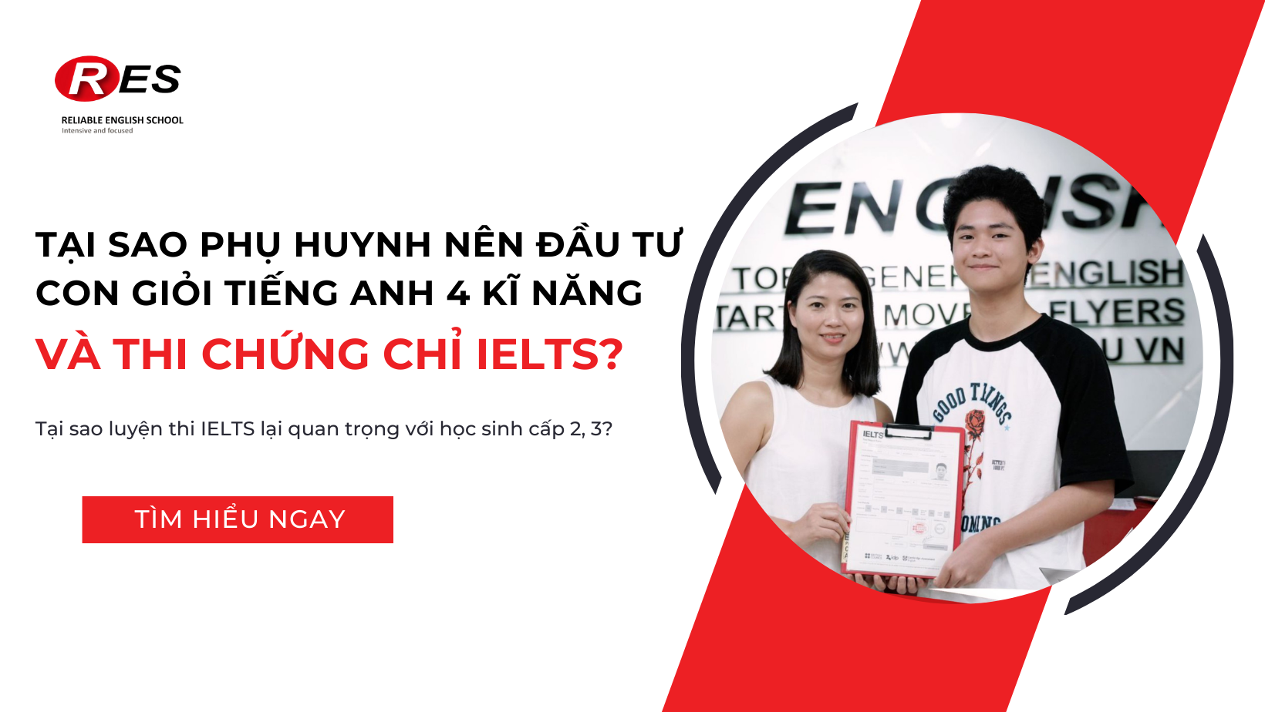

Tiếng Anh không chỉ là một ngôn ngữ thông thường mà còn là chìa khóa mở ra nhiều cơ hội trong cuộc sống và sự nghiệp. Hãy cùng đi tìm những lý do tại sao phụ huynh nên đầu tư cho con học tiếng Anh từ sớm cũng như thi chứng chỉ IELTS.

Lợi ích khi học 4 kĩ năng Tiếng anh cho học sinh Cấp 2

1. Giao Tiếp Hiệu Quả:
Phát triển cả 4 kỹ năng giúp học sinh cấp 2 tự tin trong việc giao tiếp tiếng Anh trong các tình huống thực tế, từ giao tiếp hàng ngày đến thảo luận chuyên sâu trong lớp học.

2. Nâng Cao Kỹ Năng Học Tập:
Việc học 4 kỹ năng cũng giúp học sinh cấp 2 cải thiện kỹ năng tự học và tự quản lý thời gian, từ đó hỗ trợ họ trong việc nắm bắt kiến thức và kỹ năng mới một cách nhanh chóng.

3. Mở Rộng Hiểu Biết Văn Hóa và Kiến Thức:
Qua việc học Đọc và Nghe, các con sẽ được tiếp cận và hiểu biết về văn hóa, lịch sử, và xã hội các nước nói tiếng Anh, giúp các con trở nên đa văn hóa và thông hiểu hơn về thế giới xung quanh.
Qua khả năng Nói và Viết, các con sẽ trở nên tự tin hơn trong việc giao tiếp và biểu đạt ý kiến của mình bằng tiếng Anh. Những kỹ năng này không chỉ hỗ trợ trong việc học tập mà còn giúp các con tự tin hơn khi tham gia các hoạt động xã hội, thể hiện bản thân và giao tiếp một cách hiệu quả.

4. Tăng Cường Cơ Hội Học Tập và Làm Việc Toàn Cầu:
Việc nắm vững 4 kỹ năng tiếng Anh sẽ mở ra cơ hội học tập và làm việc ở nhiều quốc gia trong tương lai, giúp các con có cơ hội phát triển toàn diện và mở rộng tầm nhìn.
Khi các con nắm vững 4 kỹ năng tiếng Anh, sẽ có cơ hội tham gia vào các chương trình học bổng quốc tế. Các chương trình này không chỉ giúp con tiếp tục nâng cao trình độ học vấn mà còn mở ra cánh cửa đến những trường cấp 3, đại học hàng đầu trên thế giới. Điều này tạo ra một cơ hội không giới hạn cho học sinh cấp 2 phát triển toàn diện và đổi đời thông qua giáo dục.

5. Tự Tin Tham Gia Kỳ Thi Quốc Tế:
Khả năng giao tiếp tiếng Anh tự tin giúp các con dễ dàng hòa nhập và thích nghi với môi trường quốc tế, từ cuộc sống, trong học tập, đến công việc và du lịch. Tất cả đều mở ra cơ hội học hỏi và trải nghiệm nhiều điều mới mẻ, phong phú và thú vị.

Tại sao luyện thi IELTS lại quan trọng với học sinh cấp 2, 3?

IELTS không chỉ đánh giá kỹ năng tiếng Anh mà còn là bằng chứng quốc tế về khả năng giao tiếp và học tập. Với điểm IELTS cao, học sinh có thể xét học bổng, du học và trao đổi sinh viên. Đồng thời, việc luyện thi IELTS cũng giúp học sinh phát triển kỹ năng tự học và tự quản lý thời gian, chuẩn bị cho tương lai và thành công.

Lý do tại sao phải học IELTS từ cấp 2, 3

1. Mở Ra Cánh Cửa của Tri Thức và Cơ Hội:
IELTS không chỉ đánh giá kỹ năng tiếng Anh mà còn là bằng chứng quốc tế về khả năng giao tiếp và học tập. Với điểm IELTS cao, học sinh có thể xét tuyển vào các trường Đại học Top đầu: Đại học Kinh Tế Quốc Dân, Đại học Bách Khoa, Đại học Ngoại Thương, Đại học Y, Đại học Quốc gia Hà Nội,… Ngoài ra còn có thể tham gia các chương trình học bổng, du học và trao đổi sinh viên, mở ra cánh cửa của tri thức và cơ hội toàn cầu.

2. Nâng Cao Cơ Hội Học Tập và Nghề Nghiệp:
Một điểm IELTS tốt không chỉ là yếu tố quyết định trong việc được chấp nhận vào các trường đại học và chương trình học bổng, mà còn là chìa khóa mở ra cơ hội nghề nghiệp trong tương lai. Các công ty toàn cầu đánh giá cao khả năng giao tiếp và tiếng Anh của ứng viên.

3. Phát Triển Kỹ Năng Tự Học và Tự Quản Lý:
Quá trình luyện thi IELTS không chỉ giúp học sinh cải thiện kỹ năng tiếng Anh mà còn phát triển kỹ năng tự học và tự quản lý thời gian. Điều này sẽ rất hữu ích trong quá trình học tập và sự nghiệp của họ sau này.

4. Chuẩn Bị Cho Tương Lai:
IELTS không chỉ là một kỳ thi, mà còn là một trải nghiệm quan trọng giúp học sinh hiểu rõ hơn về bản thân và mục tiêu của mình trong tương lai. Việc chuẩn bị cho kỳ thi này từ sớm sẽ giúp học sinh tự tin và sẵn sàng đối mặt với những thách thức trong cuộc sống sau này.

5. Tạo Nền Tảng Vững Chắc Cho Sự Thành Công:
Việc đạt điểm IELTS cao không chỉ là một thành tích cá nhân mà còn là sự đầu tư vào tương lai của học sinh. Nó tạo ra một nền tảng vững chắc cho sự thành công trong học tập và nghề nghiệp, đồng thời khẳng định khả năng và lòng quyết tâm của họ.

Lý Do Các Bố Mẹ Luôn Chọn Khóa Học IELTS tại RES cho Con:

1. Được đảm bảo đầu ra 6.5 - 8.0 IELTS
Trung tâm Anh ngữ RES không chỉ đào tạo mà còn đảm bảo về sự thành công của học viên. RES đảm bảo sẽ hỗ trợ con đạt được điểm IELTS 6.5 - 8.0.
Ví dụ điển hình là Nghiêm Minh Hiếu, học tại RES từ nhỏ và đạt 8.5 IELTS ngay khi 14 tuổi – đạt kỷ lục Việt Nam. Một học viên xuất sắc khác là em Chu Thanh Phương học tại RES từ lớp 6, đã đạt 8.0 IELTS và thi đỗ Cấp 3 Chuyên Anh Chuyên Ngoại Ngữ và Học viện Ngoại Giao.
Tại RES có em Nguyễn Mai Ly (2 lần 8.0 IELTS), Phạm Ngọc Vy (7.5 IELTS), học bổng toàn phần ĐH RMIT trị giá 30.000 USD, Phạm Nhật Minh Quân, 7.5 IELTS học bổng toàn phần tại ĐH Mississippi tại Mỹ trị giá hơn 100.000 USD.

2. Giáo Viên Chuyên môn cao
Tại RES, học viên sẽ được học cùng với các giáo viên có kinh nghiệm và chuyên môn cao. Đội ngũ giáo viên không chỉ là những người có kinh nghiệm trong việc giảng dạy IELTS mà còn là những chấm thi IELTS của Hội đồng IDP, được biết đến với uy tín và kiến thức chuyên sâu.

3. Lộ Trình Học Cá Nhân Hóa
RES hiểu rằng mỗi học viên đều có trình độ và nhu cầu riêng. Vì vậy, RES thiết kế lộ trình học 1 kèm 1 riêng cho từng học viên dựa trên trình độ hiện tại và mục tiêu của họ. Điều này giúp học viên tiến bộ nhanh chóng và hiệu quả.

4. Theo Dõi Học Tập Cẩn Thận
Tại RES không chỉ giảng dạy mà còn theo dõi sát sao quá trình học của từng học viên. Đội ngũ giáo viên sẽ sửa bài của từng học viên một cách cặn kẽ, điều chỉnh và hỗ trợ cho đến khi đạt được mục tiêu.

5. Lớp Bổ Trợ Miễn Phí
RES cung cấp môi trường học tập tốt nhất cho học viên. Vì vậy, trong suốt quá trình học, học viên sẽ được tham gia vào các lớp bổ trợ miễn phí nhằm củng cố kiến thức và chuẩn bị tốt nhất cho kỳ thi IELTS.

RES - Nơi giúp đỡ học sinh luyện thi IELTS đạt điểm cao Tại Anh Ngữ RES, các em học sinh sẽ được học với đội ngũ giáo viên xuất sắc nhất, tốt nghiệp các trường Đại học hàng đầu Anh, Úc, Mỹ như Cornell, Monash,Melbourne...., có chứng chỉ giảng dạy ngoại ngữ chuyên nghiệp. Hiện nay, RES đã giúp đỡ hơn 10 bạn đạt 8.5 IELTS (điểm số gần như tuyệt đối), hơn 100 bạn đạt 8.0 IELTS và hàng nghìn bạn đạt 7.0 – 8.5 IELTS. Trong đó, có em Lê Quốc Hùng đạt 8.0 IELTS năm 14 tuổi (giữ kỷ lục là người trẻ nhất Việt Nam đạt điểm IELTS cao vào 2010).
Chính từ kết quả và chất lượng đào tạo, RES đã được công nhận là Đối tác xuất sắc nhất của hai đơn vị tổ chức thi và cấp chứng chỉ IELTS taị Việt Nam (Hội đồng Anh - British Council và IDP Việt Nam)
Đường link đăng kí kiểm tra trình độ Tiếng Anh hoàn toàn miễn phí tại RES: https://res.edu.vn/khoa-hoc-ielts-cho-hoc-sinh/
Thông tin liên hệ Hotline: 097 9043 610 - 090 6050 084
Website: www.res.edu.vn
Email: res.edu.co@gmail.com
Địa chỉ RES:
HÀ NỘI:
· 456 Trần Khát Chân phường Phố Huế, quận Hai Bà Trưng
· 89 Yên Lãng, phường Thịnh Quang, quận Đống Đa
· 445 Giải Phóng, phường Phương Liệt, quận Thanh Xuân
· 19 Nguyễn Xiển, phường Hạ Đình, quận Thanh Xuân
· 652 Nguyễn Văn Cừ, phường Gia Thuỵ, quận Long Biên
· 16A1 Lê Đức Thọ, phường Mỹ Đình, quận Nam Từ Liêm
· 251 Trần Đăng Ninh, phường Dịch Vọng, quận Cầu Giấy
· 91B Lý Nam Đế, phường Hàng Mã, quận Hoàn Kiếm
· Villa 2 BT15 – 16 Huyndai, phường Hà Cầu, quận Hà Đông
· Số 15 Lô TT1A ngõ 622 Minh Khai, Hai Bà Trưng, Hà Nội

HỒ CHÍ MINH:
· 102- 104 Nguyễn Hoàng, Phường An Phú, TP Thủ Đức
· 131 Cách Mạng Tháng Tám, Phường 5, Quận 3
· 14 – 16 Huỳnh Mẫn Đạt, Phường 1, Quận 5 313 Nguyễn Văn Luông, Phường 12, Quận 6
· 10 - 12 Nguyễn Thị Thập, Phường Tân Hưng, Quận 7
· 89 Lê Thị Riêng, Phường Thới An, Quận 12
· 2G Đinh Bộ Lĩnh, Phường 15, Quận Bình Thạnh
· 348 Cộng Hòa, Phường 13, Quận Tân Bình
· 672A41 - 42 Phan Văn Trị, Phường 10, Quận Gò Vấp
· 210 Hoàng Diệu 2, Phường Linh Chiểu, Quận Thủ Đức
· 130 Tân Hương, Phường Tân Quý, Quận Tân Phú

CHI NHÁNH TỈNH MIỀN BẮC:
· Bắc Ninh CN1: 312 Trần Hưng Đạo, Phường Đại Phúc, TP Bắc Ninh
· Bắc Ninh CN2: 686 Quốc lộ 1A, Đình Bảng, Từ Sơn, Bắc Ninh
· Bắc Giang: 75 – 77 Hùng Vương, Ngô Quyền, Bắc Giang
· Hải Dương: 63 Bà Triệu, Phường Phạm Ngũ Lão
· Hải Phòng: 45 Trần Phú, Quận Ngô Quyền, TP Hải Phòng
· Nghệ An: Lô 8, Dự Án Trường Thịnh Phát 3, Đường Lê Hồng Phong, phường Hưng Bình, TP Vinh
· Quảng Ninh: Ô 27, Lô LK 04, Đường Trần Phú, Phường Yết Kiêu, TP. Hạ Long
· Thanh Hóa: 561 Bà Triệu, P.Đông Thọ, TP Thanh Hóa

CHI NHÁNH TỈNH MIỀN NAM:
· Đồng Nai: 205 Phạm Văn Thuận, Phường Tân Tiến, TP Biên Hòa
· Bình Dương CN1: 167 Nguyễn Văn Tiết, Khu phố 4, Phường Hiệp Thành, Tp. Thủ Dầu Một
· Bình Dương CN2: 6 - 8 Đường L, Khu TTHC, khu phố Nhị Đồng 2, phường Dĩ An
· Huế: 30 Hùng Vương, Phường Phú Nhuận, TP. Huế
· Đà Nẵng: 140 Trưng Nữ Vương, phường Bình Hiên, Quận Hải Châu
· Vũng Tàu: 51 Bình Giã, Phường 8, TP Vũng Tàu, Tỉnh Bà Rịa – Vũng Tàu
· Đắk Lắk: 140 Phan Chu Trinh, Phường Tân Lợi, TP. Buôn Ma Thuột, Đắk Lắk
· Khánh Hòa: 1157 Đường 2/4, P. Vạn Thạnh, TP Nha Trang
· Phú Yên: 199A Nguyễn Huệ, Phường 5, TP Tuy Hòa
· Long An: Số PG - 05 Mai Thị Tốt, Phường 2, Thành Phố Tân An, Long An
· Cần Thơ: 109 Mậu Thân, Phường Xuân Khánh, Quận Ninh Kiều

